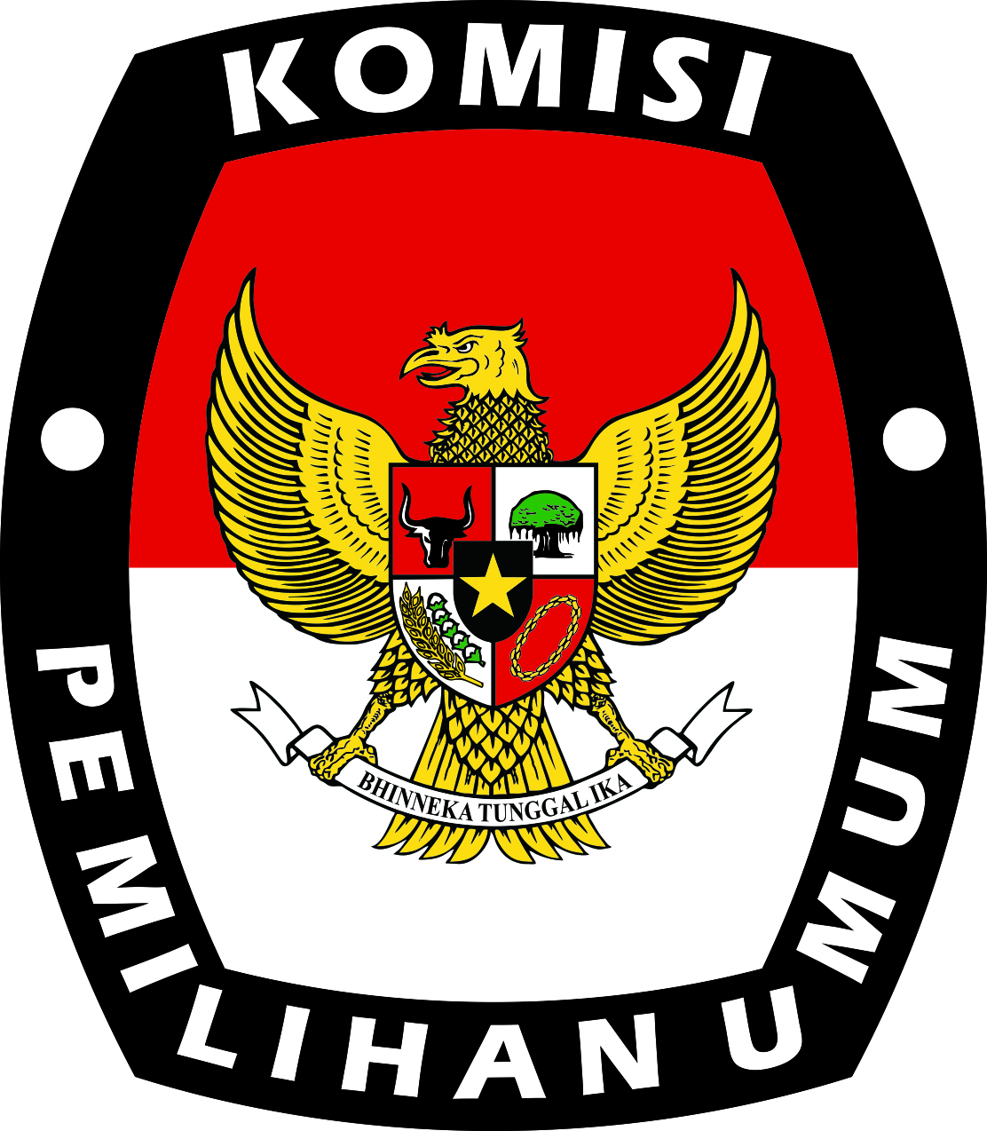
UNIT KERJA PENGADAAN BARANG DAN JASA
KOMISI PEMILIHAN UMUM
PROVINSI SUMATERA BARAT
Jl. Pramuka No. 9 Padang. Telp. (0751) 443017, 446654, Fax. (0751) 446654

PENGUMUMAN
Nomor : 16/RT.01.1-PNG/ULP-KPU-SB/13/III/2020

Berdasarkan Berita Acara Tender Gagal Pengadaan Alat Kelengkapan Logistik Pemilu Tahun 2019 Pada KPU Provinsi Sumatera Barat Nomor 15/RT.01.1-BA/ULP-KPU-SB/13/III/2020, dengan ini kami informasikan bahwa, kelompok kerja memutuskan pengadaan paket Atribut dan Perlengkapan PPDP ini dinyatakan gagal dan akan dilakukan tender ulang melalui tender cepat.

Demikian disampaikan, atas perhatiannya diucapkan terima kasih.

Pokja ULP KPU Provinsi Sumatera Barat Tahun 2020

